ГУАП

КАФЕДРА № 42

ОТЧЕТ   
ЗАЩИЩЕН С ОЦЕНКОЙ

ПРЕПОДАВАТЕЛЬ

|  |  |  |  |  |
| --- | --- | --- | --- | --- |
| доцент, канд. техн. наук |  |  |  | Т.В. Семененко |
| должность, уч. степень, звание |  | подпись, дата |  | инициалы, фамилия |

|  |
| --- |
| ОТЧЕТ О ЛАБОРАТОРНОЙ РАБОТЕ №6  ПРОЕКТИРОВАНИЕ И ФИЗИЧЕСКАЯ РЕАЛИЗАЦИЯ БАЗЫ ДАННЫХ В СРЕДЕ MYSQL WORKBENCH |
|  |
| по курсу: Управление данными |

РАБОТУ ВЫПОЛНИЛ

|  |  |  |  |  |  |
| --- | --- | --- | --- | --- | --- |
| СТУДЕНТ гр. № | 4321 |  |  |  | Г.В. Буренков |
|  |  |  | подпись, дата |  | инициалы, фамилия |

Санкт-Петербург 2025

**СОДЕРЖАНИЕ**

1 Цель работы 3

2 Задание и реализации 4

3 Вывод 6

# **1 Цель работы**

Цель данной работы заключается в изучении процесса проектирования и физической реализации базы данных в среде MySQL Workbench. В рамках работы планируется освоить создание и настройку таблиц, определение связей между ними, а также применение нормализации данных для оптимизации структуры базы. Кроме того, будет рассмотрен процесс выполнения запросов к базе данных, включая выборку, вставку, обновление и удаление данных, что позволит глубже понять принципы работы с реляционными базами данных.

# 

# **2 Задание и реализации**

Вариант задания 1.1.

В данной лабораторной работе от меня требовалось создать базу данных в среде MySQL Workbench, определив необходимое количество таблиц и их структуру с учетом особенностей поставленной задачи. Основное внимание уделялось правильному проектированию таблиц с учетом всех ограничений целостности данных, а также установлению связей между ними. Для этого применялся метод построения таблиц с использованием функционала режимов «Таблица» и «Конструктор». Важным этапом было определение всех необходимых полей (атрибутов) для каждой таблицы, которые бы полноценно отражали поставленную предметную область.

В процессе работы создавалась база данных для магазина самообслуживания, специализирующегося на продаже книг и печатной продукции, такой как газеты, журналы, календари и настольные игры. Для учета продукции было предусмотрено сохранение информации о поставщиках, с которыми заключаются договоры на определенный срок, а также о самих договорах и спецификациях, в которых перечисляются поставляемые товары. Особенностью становилось то, что один поставщик может иметь несколько договоров, а в одном договоре содержится несколько наименований продукции. Кроме того, осуществлялся учет поступления продукции партиями согласно договорам и последующей ее продаже. Внесение данных по сотрудникам, работающим посменно в разных отделах магазина, позволяло отслеживать не только распорядок работы персонала, но и привязку продаж и продукции к конкретным отделам, что обеспечивало более точный анализ деятельности магазина.

Для проверки правильности архитектуры базы данных и корректного функционирования ограничений целостности данных в каждую из созданных таблиц было внесено по 2-3 записи. Это помогло убедиться, что связи между таблицами реализованы корректно, а заданные условия не позволяют ввести некорректные или неполные данные. В результате была сформирована информационная система, способная эффективно обслуживать операции магазина, обеспечивая целостность, связность и удобство доступа ко всем необходимым сведениям о поставщиках, договорах, товарах, поступлении и продаже продукции, а также о сотрудниках и их работе по отделам. На рисунке 1 изображены связи в SQL.

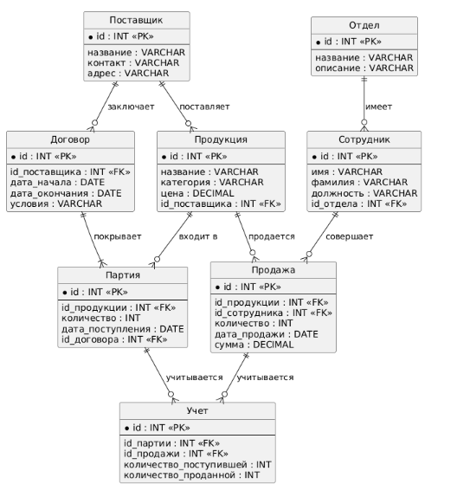

Рисунок 1 – Связи SQL

# **3 Вывод**

В результате выполнения лабораторной работы была успешно спроектирована и реализована база данных для магазина самообслуживания, занимающегося продажей книг и печатной продукции. В ходе работы была создана структура, состоящая из восьми таблиц, каждая из которых отвечает за определенные аспекты функционирования магазина, такие как учет поставщиков, договоров, продукции, партий, сотрудников и продаж. Установленные связи между таблицами обеспечивают целостность данных и позволяют эффективно управлять информацией о товарах и их движении.

Процесс проектирования базы данных включал в себя определение ключевых атрибутов, установление ограничений целостности и создание необходимых связей, что является важным аспектом для обеспечения корректности и надежности работы системы. Внесение тестовых данных в таблицы подтвердило правильность архитектуры базы данных и функционирование всех ограничений, что позволяет уверенно использовать данную систему для учета и анализа деятельности магазина.

Таким образом, разработанная база данных не только соответствует требованиям задания, но и предоставляет удобный инструмент для управления данными, что в свою очередь способствует более эффективному ведению бизнеса. Полученные знания и навыки в проектировании реляционных баз данных будут полезны в дальнейшей учебной и профессиональной деятельности, позволяя применять их для решения различных задач в области управления данными.